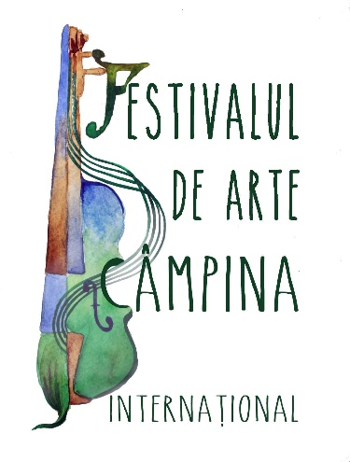

Nume…………………….…………...........…………………………………

Prenume …………………………………….………………………………
Oraş: ………………….…….........………………….…….........…………...
Tel: …………….…......................, Mobil: ……......................………………
e-mail:……………............…….......................................................................
Vârsta împlinită: …....………….......................................................................
Profesor îndrumător: .........................................................................................
Profesor acompaniator (unde este cazul): .........................................................
Instituția de învățământ artistic/vocațional..........................................................................................

Aplic pentru participarea la Concurs Internațional Online de Interpretare - Coarde și Muzică de Cameră, Ediția a V-a
(05– 08.12.2024)

Se completează conform regulamentului, până pe 2 decembrie 2024 (pentru minori semnătura va fi a reprezentantului legal):
Categoria ................................................................................................................
Secțiunea .................................................................................................................
Grupa de vârstă …....................................................................................................

Particip la concurs cu piesele:
- Se vor scrie piesele interpretate, în ordinea: Compozitor – Titlul piesei
- ...................................................................................................................
- ...................................................................................................................

Am plătit taxa de participare de ........................ în contul organizatorului Best Bridge Services SRL deschis la ING Bank, Bucureşti, IBAN: RO22INGB0000999903782351 (SWIFT Code: INGBROBU)/prin PayPal la adresa festivaluldearte@gmail.com.
Spre conformitate, ataşez copia ordinului de plată sau a extrasului bancar. Taxa de înscriere nu se returnează pentru niciun motiv. De asemenea, prin semnarea acestui formular am luat la cunoștință despre toate detaliile Anexelor 2 și 3 (unde este cazul) și confirm că semnătura mea reprezintă acordul meu pentru cele descrise în Anexa 2 – Acord de publicare și Anexa 3 – Acord parental.

Data ……………………. Semnătura .......................................

Nume părinte (pentru participanții minori)..................................................

